管理体系审核记录表
过程与活动、  抽样计划 | 涉及  条款 | 受审核部门：销售部 主管领导/陪同人员： 陈建华 | 判定
 |  | 审核员：朱晓丽 审核时间：2022年9月17日
审核条款QMS：8.1/8.2/8.5/8.6/8.7
EMS：6.1.2/8.1/8.2
组织的岗位、职责权限 | QE5.3 | 主要负责：业务的策划、实施及过程控制等相关工作  工作环境的管理；环境因素识别与控制、公司目标方案的执行、应急准备和响应等  负责人对本部门的职责和权限以及工作流程清楚、明确完成本部门的目标指标，对工作要求明确。 | Y
目标和方案 | QE6.2 | 部门目标  合同评审率100%  交付不得出现质量投诉；  供货及时率100%  环境污染事故为零。  管理方案同综合部  提供2021.10-2022.8月目标考核情况，目标均完成 | Y
环境因素 | E6.1.2 | 编制了《环境因素识别与评价控制程序》符合标准要求.  提供的“环境因素辨识与评价清单”“重要环境因素清单”， 评价考虑了三种时态现在、过去、将来、三种状态、异常、正常、紧急考虑了法律法规，并进行了评价，服务过程，用打分法考虑了法规符合性、发生频次、影响范围等, 通过定性判断法，共识别出重大环境因素2项：固废排放、火灾，评价符合程序要求及公司的实际情况。  对重要环境因素的控制措施包括制定管理制度、监督检查、应急预案、培训等。提供《重要环境因素清单》，其中综合部涉及的重要环境因素：固废排放、潜在火灾事故发生，评价基本合理。  提供的：“危险源识别与评价表”、“不可接受风险源清单”， 评价考虑了将来、状态、可能导致的事件，并进行了评价，用打分法考虑了法规符合性、发生频次、影响范围等, 通过是非法，共识别出不可接受风险3项，涉及：火灾和触电、意外伤害，评价符合程序要求及公司的实际情况。对危险源的控制措施包括制定管理制度、监督检查、应急预案、培训等 | Y
合规义务、法律法规及其他要求 | E6.1.3 | 根据《法律法规和其它要求控制程序》要求，随时对法律法规的更新进行跟踪，并进行补充。于2021.10.29识别了法律法规清单。获取渠道，网络和期刊等。  提供《环境法律法规清单》《安全法律法规清单》收集的环境和安全法律法规《中华人民共和国安全生产法》、《中华人民共和国节约能源法》《中华人民共和国环境保护法》中华人民共和国消防法、中华人民共和国职业病防治法、中华人民共和国劳动合同法、中华人民共和国妇女权益保障法、中华人民共和国传染病防治法、中华人民共和国突发事件应对法、中华人民共和国未成年人保护法等,对公司法律法规及要求遵守程度进行评价。 | Y
运行控制 | E8.1 | 编制与环境管理体系运行控制有关的文件有《环境运行控过程序》、《相关方管理程序》等。  废水管控：主要为生活污水，生活废水排入市政管网。  废气管控：无废气产生，销售、咨询服务过程中会产生少量的尘土，施工员工佩戴口罩等措施进行防护。  噪声管控：销售、咨询服务过程无噪声，园区不允许汽车鸣笛。  固废管控：不乱扔，生活垃圾交物业，墨盒、电池统一交给供应商，由供应商进行回收。  资、能源管控：生产过程注意节水、节电、节油，人走关闭开关，现场未发现有漏水和浪费电能的现象。  潜在火灾管控：公司销售、服务办公现场配有灭火器、消防栓。每季度物业对检查消防器材进行检查，消防设施由物业进行封管。每月检查企业配备灭火器状态及数量是否符合，存在问题会让企业整改，目前企业未发生整改情况。  为主要长期员工上社保。  按有关程序和要求通报供方和顾客，采用〈告知函〉方式通报。查到相关方告知书。  现场运行情况：  抽查环境运行的策划与控制实施  1）固体废弃物排放的管控：  制定并实施《运行控制程序》中固体废弃物控制要求。综合部负责废弃物的分类、收集、保管、由有资质的市政环卫公司合法拉运、处置。现场分设：可回收一般废弃物、不可回收一般废弃物，员工能按要求分类放置固体废弃物。  2）废气排放管控：  现场清扫过程中产生少量灰尘，工人佩戴口罩进行防护  疫情期间公司做好人员健康监测，测量体温，防护培训等，提高大家的个人防护意思，增加对新型冠状病毒病毒的了解，更好的做好个人防护 | Y
应急准备和响应 | E8.2 | 销售部参加综合部组织的应急预案及演练，详见综合部审核记录 | Y
运行策划和控制 | Q8.1 | 公司针对产品服务的特点进行了如下策划：  - 策划了流程：销售服务实现过程：客户需求—面对面服务—签订合同—采购—发货--验收  技术咨询流程：客户需求--人才库寻找对应专家（新加坡人才库、国内人脉）--客户确认专家经理--专家准备课题内容--专家培训-资料固化---验收  二、确定了相应的质量目标，目标基本合理、可测量、可达到。  三、策划了相关文件：IPC620、美军标、YBT4295-2012 承压机械设备缠绕用扁钢丝 国家质监总局GBT20138-2006 电器设备外壳对外界机械碰撞的防护等级(IK代码) 国家质监总局SNT0773-1999 出口五金交电工具类商品运输包装检验规程 国家质监总局MHT0016-1996 通用航空专业中、高级技术资格评审条件 国家质监总局等国家法律法规、标准要求；  策划了《服务管理制度》《服务过程检验规范》等记录。  四、服务过程中由部门负责人进行考核/检查，项目完成后由客户进行服务评价，符合要求。  五、场所：销售、技术服务在办公楼内进行，电脑台式机、打印机等设备设施，基本满足工作需要。资源基本满足。  六、通过识别与评价对公司目标和战略方向相关，影响其实现质量管理体系预期结果的各种内外部环境因素，有效应对风险和机遇。  七、外包过程：报关过程。  策划适合组织体系运行需要，未发生更改，策划情况符合标准要求 | Y
产品和服务的要求确定、评审和更改 | Q8.2 | 销售部经理介绍到公司产品销售由客户提出要货需求，公司在确定产品和要求时，对以下方面进行了考虑：交付时间、产品的质量、产品的价格、产品的特别要求等。销售部负责确定与产品有关的要求，包括：客户规定的要求、交付和交付后活动的要求、规定的用途或已知的预期用途所必须的要求、与产品有关的法律法规及公司的附加要求。这些要求以相关技术资料、标准、合同或采购订单中体现。  企业通过电话、客户了解市场的需求状态，识别顾客要求。通过适用法律法规、行业标准收集、分析、评价了解行业发展要求。通过对竞争对手分析确定公司的发展市场。  抽销售合同：  客户：安徽尔力商贸有限公司 合同标号：GYRO-20220615-L02  签订日期：2022年6月15日  产品名称：碳化钨刀 （裁片机专用）  数量：10  合同写明运输方式、验收标准、违约责任等  客户：石家庄飞机工业有限责任公司 订单编号：2022-XMGL-008  签订日期：2022.4.22  产品名称：航空技术咨询 海鸥300轻型水陆两栖飞机  合同写明运输方式、验收标准、违约责任等  客户：中航通飞华南飞机工业有限公司 合同编号：HN-2021-ZP-006  签订日期：2021.10.27  产品名称：电缆组装  合同写明质量标准、货物的交付、货款的支付、运输、包装及标记、安装及验收、质量包装等  客户：上海希航实业有限公司 合同编号：GYRO-20211123-C01  签订日期：2021.11.23  产品名称：拉力测试仪  合同写明要求、进度、费用等  客户：北京摩诘创新科技股份有限公司 合同编号：2022MJCXCGBCG016  签订日期：2022.2.28  产品名称：投影仪  合同写明要求、进度、费用等  抽上述合同合同评审：  评审内容：  产品要求规定： 明确 √ 不明确 □  2.与以前表述不一致的要求： 已解决 √ 未解决 □  3.公司满足合同要求：1）技术指标 能满足 √ 不满足 □  2）交货期 能满足 √ 不满足 □  3）价格 合 适 √ 不合适 □  4.其他： 1）双方责任 明 确 √ 不明确 □  2）付款方式 合 适 √ 不合适 □  3）纠纷解决方式 明 确 √ 不明确 □  评审人：陈建华、孙贵有等  批准：卢永芝  评审时间均在合同签订之前，符合要求。  另抽其他销售合同及合同评审，均保存完好，符合要求。  公司通过传真、邮件及电话等方式与顾客交流，主要进行以下沟通：  1、向顾客提供保证产品质量的有关信息，保修及应急措施。  2、接受顾客问询、询价、合同的处理。  3、根据合同要求进行有关的事宜，对顾客的投诉或意见进行处理和答复。  4、合理处理顾客财产，主要是顾客报修产品。  目前沟通渠道畅通  目前无合同更改情况发生。 | Y
技术咨询设计和开发 | Q8.3 | 抽石家庄飞机工业有限责任公司海鸥300轻型水陆两栖飞机失速特性和静稳定性试飞实施方案项目资料  策划：  客户名称：石家庄飞机工业有限责任公司  项目内容：实施海鸥300轻型水陆两栖飞机失速特性和静稳定性试飞项目，完成试飞报告  策划周期：2022.4.18-22  项目负责人：孙贵有  项目参与人：苏斌等 对人员进行了分工，明确其职责及权限  执行标准：美国军标等  目的/目标：实施海鸥300轻型水陆两栖飞机失速特性和静稳定性试飞项目，完成试飞报告  内容：试飞机动清单外, 试飞员同意并完成了两次大重量、后重心、非对称加速失速试飞  项目策划书中对设计过程进行了阶段划分，规定了评审、验证、确认活动安排和对人员培训计划，方案交付计划等内容，规定了各部门间接口和职责。  评审内容：策划是否符合要求，是否能按期交付、是否符合客户要求  评审结论：符合要求  审批人：卢永芝2022.4.18  输入：需求（客户提供）、飞行基础知识、以前类似项目的设计信息资料（电子版汇总1套）等  评审内容：是否符合客户要求  结论：符合要求  汇总人：苏斌2022.4.18  设计输出：实施海鸥300轻型水陆两栖飞机失速特性和静稳定性试飞实施方案、培训课件、试飞报告  培训计划等  评审内容：输出是否满足输入要求，是否能符合客户要求  评审结论：符合要求  汇总人：苏斌2022.4.25  设计验证：  验证方式：实施海鸥300轻型水陆两栖飞机失速特性和静稳定性试飞实施方案  验证内容：技术方案是否符合客户要求、关键点是否讲解透彻等  验证结论：符合要求，方案满足要求。  验证人：苏斌及客户代表2022年4月26日  设计确认：  确认方式：对客户进行培训、进行试飞、完成试飞报告。  内容：培训是否有效、试飞报告是否满足客户要求，是否达到预期目的  结论：符合要求。  确认人：苏斌及客户代表2022年4月26日  管理体系运行以来，对设计和开发的更改有明确的规定，在设计过程中，不断根据客户要求对设计方案进行修改，方案定好后客户实施阶段如客户提出更改需提交《变更申请单》，经相关部门负责人及客户代表签字确认后进行变更，相关人员对设计和开发更改程序清楚。  另抽其他方案策划，保存完好，符合要求 | Y
生产和服务提供 | Q8.5.1 | 企业技术服务咨询主要针对航空航天业相关技术咨询，客户提出需求，提供所需资料，企业根据技术要求及不同领域在人才库中寻找合适的专家进行技术咨询服务，技术专家库在国内主要为总经理人脉，国外使用新加坡人才库。企业筛选出合适的专家，将专家简历发送客户面试确认，经客户面试确认后专家准备技术方案课件，对客户进行相关技术培训，企业将培训资料固定化后交客户保持。  1、销售部获取销售信息，与客户洽谈，在签订合同前对客户要求进行评审，确认可以满足行业有关法律、法规要求和公司规定及客户要求时，签订合同，根据销售合同为客户提供服务。  销售服务实现过程：客户需求—面对面服务—签订合同—采购—发货--验收  技术咨询流程：客户需求--人才库寻找对应专家（新加坡人才库、国内人脉）--客户确认专家经理--专家准备课题内容--专家培训-资料固化---验收  确定了销售、咨询服务为需确认过程  2、监视测量资源：公司针对产品和服务的特点编制有职能分配与部门职责、《服务管理制度》《服务过程检验规范》等作业规范。  通过日常顾客满意度调查表等形式对服务过程进行监测。  - 接收准则：识别了规范和接收和放行准则：产品销售过程符合YBT4295-2012 承压机械设备缠绕用扁钢丝 国家质监总局GBT20138-2006 电器设备外壳对外界机械碰撞的防护等级(IK代码) 国家质监总局SNT0773-1999 出口五金交电工具类商品运输包装检验规程 国家质监总局MHT0016-1996 通用航空专业中、高级技术资格评审条件 国家质监总局及合同要求等接收准则。  审核获悉，销售部主要依据招标文件和合同要求，在合格供方采购客户所需的产品转卖给顾客，相关责任人员负责与供方单位和顾客联络，与供方协调产品采购和客户协调产品的交货事宜。  抽合同，均保存完好，符合要求。具体见8.2条款  五金交电、机械设备、电器设备销售发货时附装箱单，装箱单写明发货方式、业务员、箱数等，客户对照装箱单进行货物验收，无问题签字回传企业。  抽  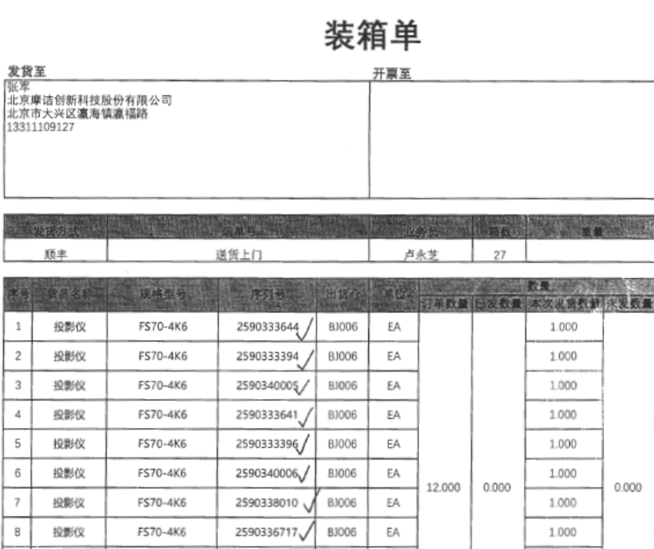  。。。。  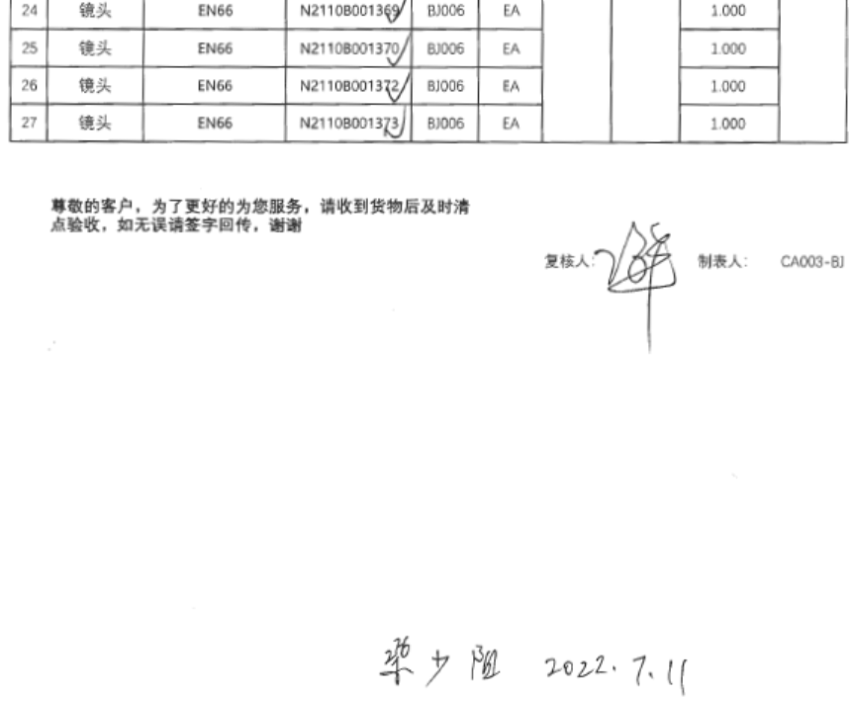  另抽其他验收单，符合要求。  抽试飞员资质（经历）：  姓名：Daniel Guggan  14年的新加坡军队飞行和教官经历、多年商用飞行教官工作经历，任jetstar 高级首席执行管，目前服务中国空军，飞行小时数记录6925小时（1700小时军用，5925小时商用飞行）  试飞实施方案为试飞员自主进行，为试飞院自主知识产权，企业无存档。  抽海鸥300试飞报告  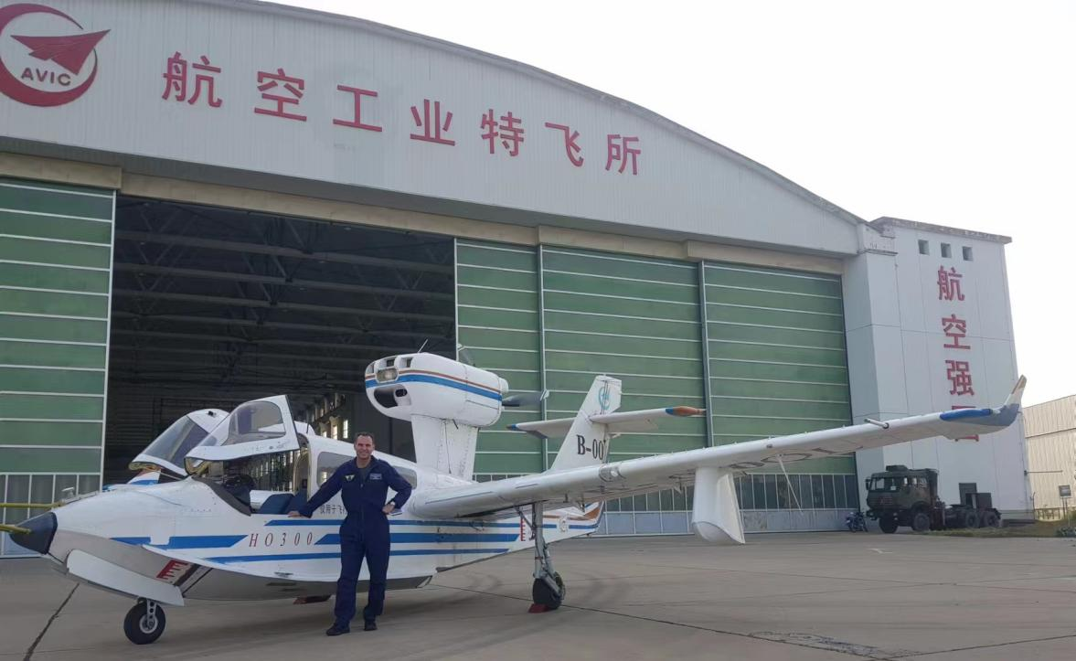  试飞背景：很高兴被邀请再次参与海鸥300试飞项目, 进行稳定性和加速转弯失速科目的补充试飞. 本次贵方要求完成的试飞科目点请参阅附录. 除商定的试飞机动清单外, 试飞员同意并完成了两次大重量, 后重心, 非对称加速失速试飞，试飞开始前, 试飞员受邀参加了2022-05-11至 12 日举行的海鸥300发动机安全会议,参与讨论发动机安全问题. 尽管我个人相信发动机是安全的, 而且在荆门飞行期间运行得很完美, 但应对发动机进行仔细监控和检查, 以及时发现是否有性能逐渐下降的迹象.该发动机的一个缺点是, 目前在试飞阶段, 发动机的设定几乎总是使用精确的俯仰和最大燃料/空气混合比. 这种持续的作业可能会导致气缸和发动机内部部件中产生过多的热量和碳积聚, 因此每次飞行后都应该进行仔细的检查. 应尽量避免过多的碳堆积, 因为碳堆积可能会损坏气缸和活塞, 从而降低发动机性能, 并造成不可逆的发动机损坏.  试飞回顾过程略（保密内容）  结果：试飞员认为, 在试飞期间海鸥300加速转弯失速是安全, 可预测和成功的. 对于每个测试点, 飞机按照指定构型进行配平, 功率设置为75% MCP(主进气压力105帕)或慢车(主进气压力35帕). 目标空速为81节(1.5Vs).。。。。。。。  附飞行员建议  附关于试飞的技术单说明书  2022年4月24日Daniel Guggan对客户进行了培训，培训记录客户保留。  服务人员与客户间建立微信沟通群，有问题再微信中说明/解决。  4、现场查看产品销售情况：  现场清洁卫生，配备有消防设施  现场有台式电脑、笔记本、传真机等日常办公设备，设备运行良好。  现场有工作人员正利用电话、网络与客户交流，服务规范。  企业无库房，只有临时办公用品存放处，位于办公室内，存储产品均为有包装物。  5、服务人员均为培训合格并有多年工作经验的人员，符合要求。  6、识别了需要确认的过程为销售服务，提供《特殊过程确认表》  评估过程：销售/咨询服务 评估时间：2022.11.10  评估内容：  1）人员：人员尝有多年的专业经验,并由公司组织进行了培训,通过实际业务考查,基本能确保服务进行。  2）设备能力：服务场所、电脑、打印机等，服务设施满足要求。  3）作业指导书：编制了与顾客有关的过程控制程序、供应商及采购控制程序，服务管理制度、售后服务制度等文件,经确认有效可行，能确保服务进行。  4）工作环境：办公工作环境及市场环境确保服务的有效进行  评估结论：满足要求  - 服务：服务不受政策限制,可自由进行采购和销售/服务  结论:公司能确保销售服务进行  参与评估人：卢永芝 王根厚 陈建华  7、产品需经检验合格后方可交付给客户，产品交付后，严格遵守销售合同中的各项承诺，尽量避免客户的抱怨和投诉。  8、现场观察到办公场所环境良好，文件资料及时进行整理，并存放指定地点，工作人员具有工作状态良好，人员和客户沟通用语规范，工作氛围总体良好。  9、自体系建立以来无合同更改情况  人员称每次发货前要同客户说明发货产品，发货数量、到货日期，防止货物发送错误。  查看企业经营现场，布局合理，整齐，干净，设备，人员符合要求。 | Y
标识和可追溯性管理 | Q8.5.2 | 服务过程控制符合策划要求  1、产品标识：采购的产品以自身的进场日期、产品名称、规格进行标识。  2、状态标识：合格 不合格 待检 。  3、可追溯性：服务记录—合同  可满足追溯要求 | Y
防护 | Q8.5.4 | 搬运方式采用人工搬运，工人搬运时注意向上标志，小心轻放，满足搬运要求。  储存环境：防潮、防火，防盗。  企业有办公用品、工具临时存放区（办公室内），均为有包装产品。巡视现场，符合要求。  库房主做临时周转，不长期存放产品，不备库存。无需盘点。  库房管理符合要求。 | Y
交付后活动 | Q8.5.5 | 识别的交付后的活动：本部门与其它部门通过电话、网络或客户来现场等方式向顾客了解满意信息及顾客意见包括抱怨。当有改进的信息时，及时反馈到相关部门。  目前未发生因产品质量问题导致的客户反馈及投诉的情况。 | Y
顾客或外部供方财产管理 | Q8.5.3 | 公司的顾客财产主要是顾客及外部供方的提供的信息，如有问题填写《顾客问题财产记录》，自体系运行以来未发生问题记录。  顾客财产中暂无知识产权 | Y
变更  控制 | Q8.5.6 | 组织明确组织应对生产和服务提供的更改进行必要的评审和控制，以确保持续地符合要求，  组织应保留形成文件的信息，包括有关更改评审结果、授权进行更改的人员以及根据评审所采取的必要措施的要求。  经了解，目前组织在生产和服务提供期间的主要变更是：销售计划的变更、顾客订单产品要求及数量变更、交货日期变更、法律法规变更，产品标准变更，外部供方交货不及时或质量问题等情况。  现场与负责人交流沟通，负责人介绍说，目前，尚无上述情况的变更，无变更情况。 | Y
过程、交付产品的监视、测量和评价 | Q8.6 | 公司通过员工服务质量考核等形式对销售服务过程进行监视和测量。  抽：2021年5月-2022年8月销售部检查记录  检查人：孙贵有  检查内容：  1对销售部人员迟到、早退进行检验。  2对销售文件记录和服务水平进行检查  3对销售部的工作环境进行检查  有改进要求、改进结果验证。符合要求。  抽：2022年5月-2022年8月销售服务检查记录  检查人员 ：孙贵有  检查内容 要求 结果  员工 着装整洁，仪容大方，  精力充沛，言谈、表情、形态得当 合格  办公场所 办公设施设备摆放整齐  地面干净卫生无垃圾、积  水、杂物、办公桌干净整 合格  洁，物品摆放整齐  客户沟通 1, 网站、样本、报价单据、  广告宣传等，遵守国家法律法规  不虚假宣传，承诺合理。  - 网上及电话沟通：回复接听及  时，言语礼貌，态度诚恳，合理承 合格  诺，记录清楚，传递及时。  - 现场接待：态度诚恳热情  记录清楚，传递及时  供货方沟通 沟通及时，要求准确，记录清楚  合同签订及时，整理归档。 合格  文件记录 公司文件：存放的当，便于查找  不得损坏，丢失。  工作记录：填写及时，字迹清楚 合格  内容完整  收发货 收货及时，验收认证仔细，单证齐  全，记录清楚完整。  摆放整齐，标识清楚，合理存放，  先进先出，账目清楚。 合格  发/送货及时，合理选择包装及运输  车辆，服务供方单证备件、配件齐  全，文明装卸主动配合顾客验收  售后及技术服务 服务及时，态度诚恳，记录清楚 合格  其他制度规定 遵守公司其他管理规定制度 合格  结论：检查合格  另抽其他考核记录，均保存完好，符合要求。  顾客满意度调查表具体见9.1.2  抽装箱单：  客户名称：北京摩诘创新科技股份有限公司  注明发货方式、货物名称、规格型号、序列号、出货仓、订单数量、发货数量等内容  有复核人、签收人签字确认，符合要求。  咨询服务验收材料客户留档，企业进行顾客满意调查，目前未发生顾客投诉事件。  服务的放行受控。符合要求 | Y
不合格输出的控制，不合格与纠正措施 | Q8.7  QE10.2 | 企业提供的《不合格输出控制程序》中规定了对不合格品的标识、隔离、记录评审和处置的控制要求。组织采购产品验收相关文件规定，采购/销售产品交付客户指定场所后客户组织产品验收，验收过程中发现不合格品直接退回供方单位，并要求做好验收确认记录；销售和过程中不不合格以口头、书面信息向相关责任部门/人员反馈，并责令改进,如道歉等。未发现批量的采购/销售产品不合格,以及销售和服务过程不合格。  抽不符合记录，企业目前为止未发生不符合事件。  内审过程中发现的不符合已经整改，符合要求。  产品和销售和服务过程监视和测量过程中有导入风险思维，主要有通过加强员工培训，加大监督和检查力度等措施，以达到预防措施的目的。 | Y

